ПРИЛОЖЕНИЕ № 2
к документации об открытом аукционе
от 14.08.2023 № 5А/23
Графическая часть
ЛОТ № 1
Рекламная стела
г. Кемерово, просп. Советский, южнее здания ул. Карболитовская, 1/190 РК № 1Д 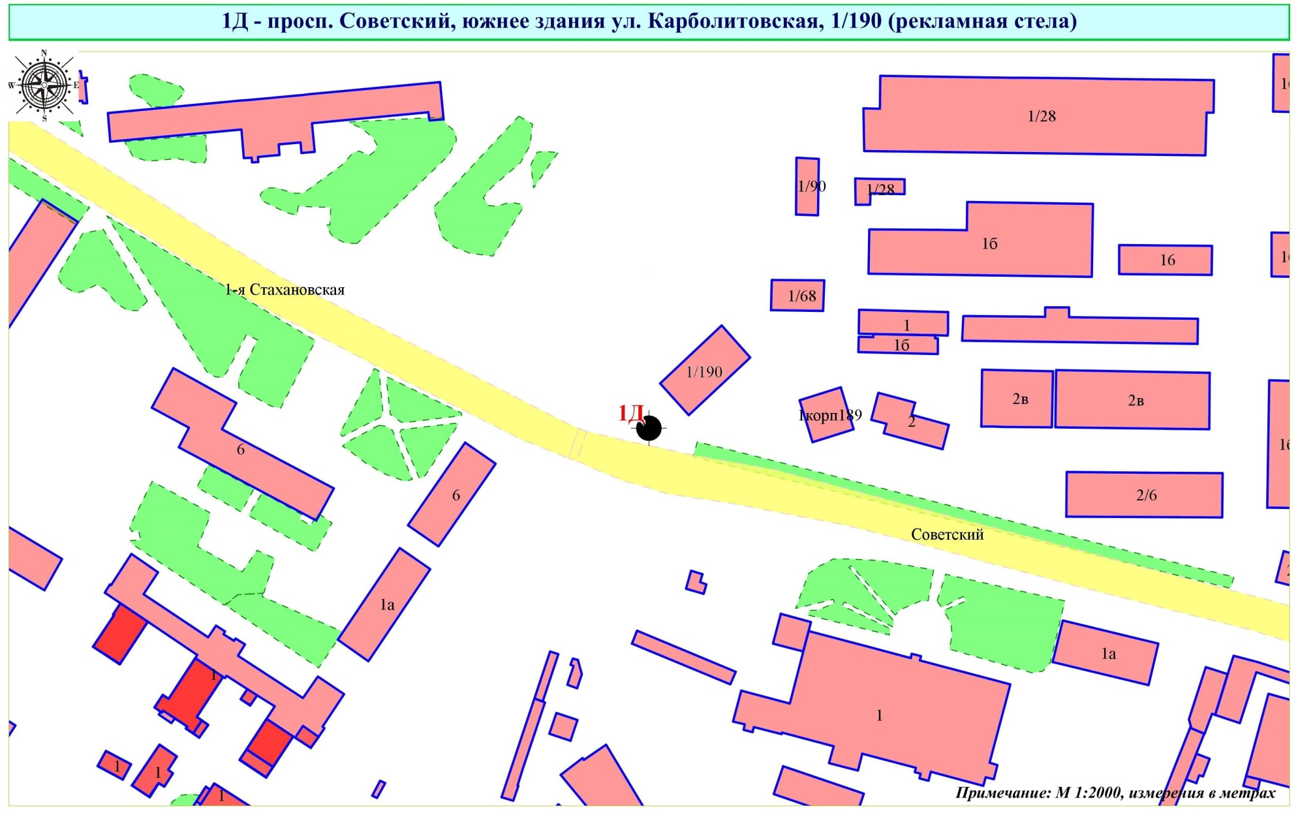
Фрагмент публичной кадастровой карты города с указанием места установки рекламной конструкции:
г. Кемерово, просп. Советский, южнее здания ул. Карболитовская, 1/190
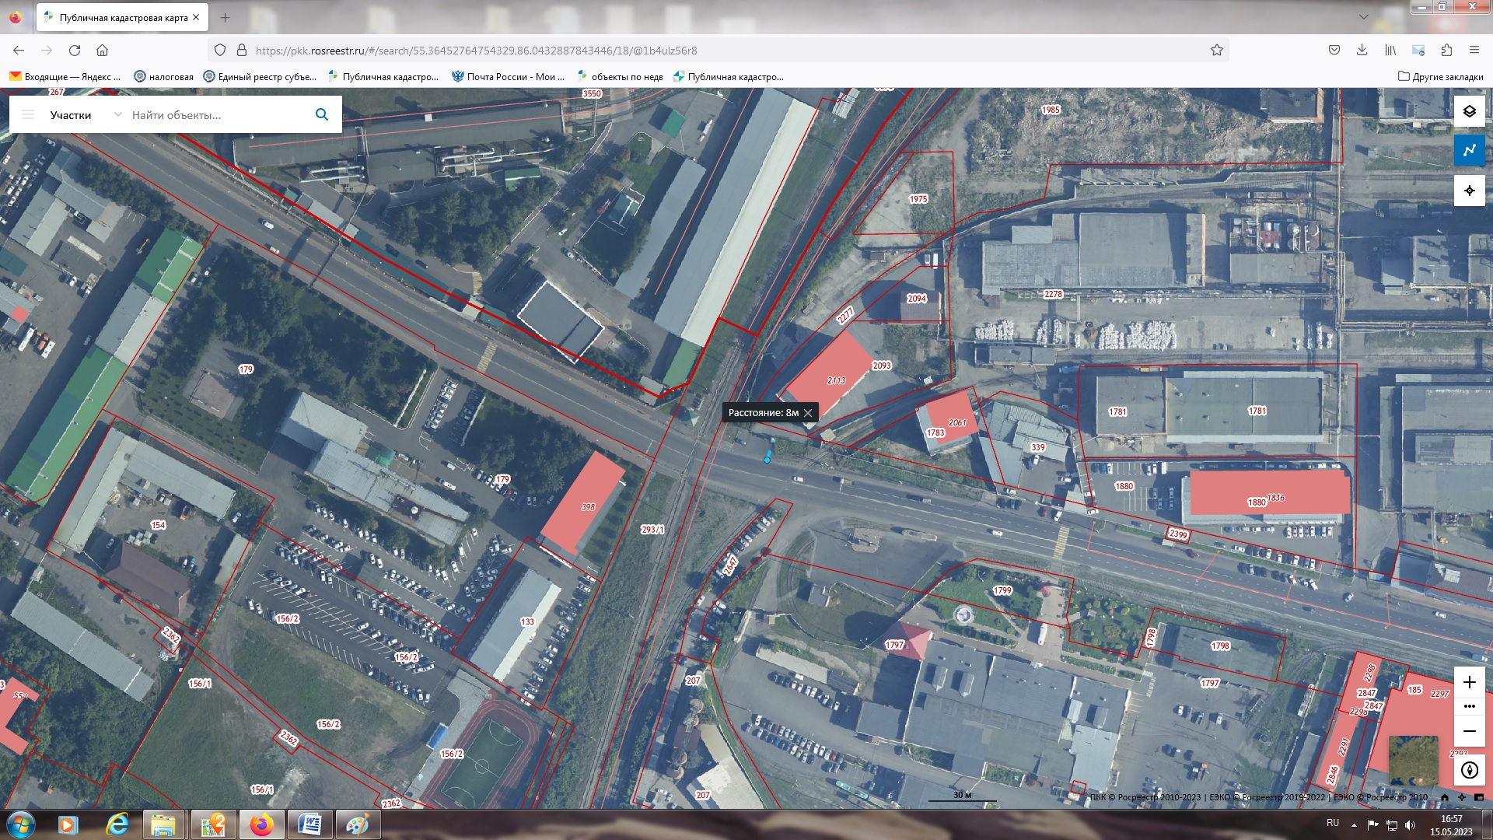

ЛОТ № 2
Рекламная стела
г. Кемерово, ул. Терешковой, 62а РК № 44
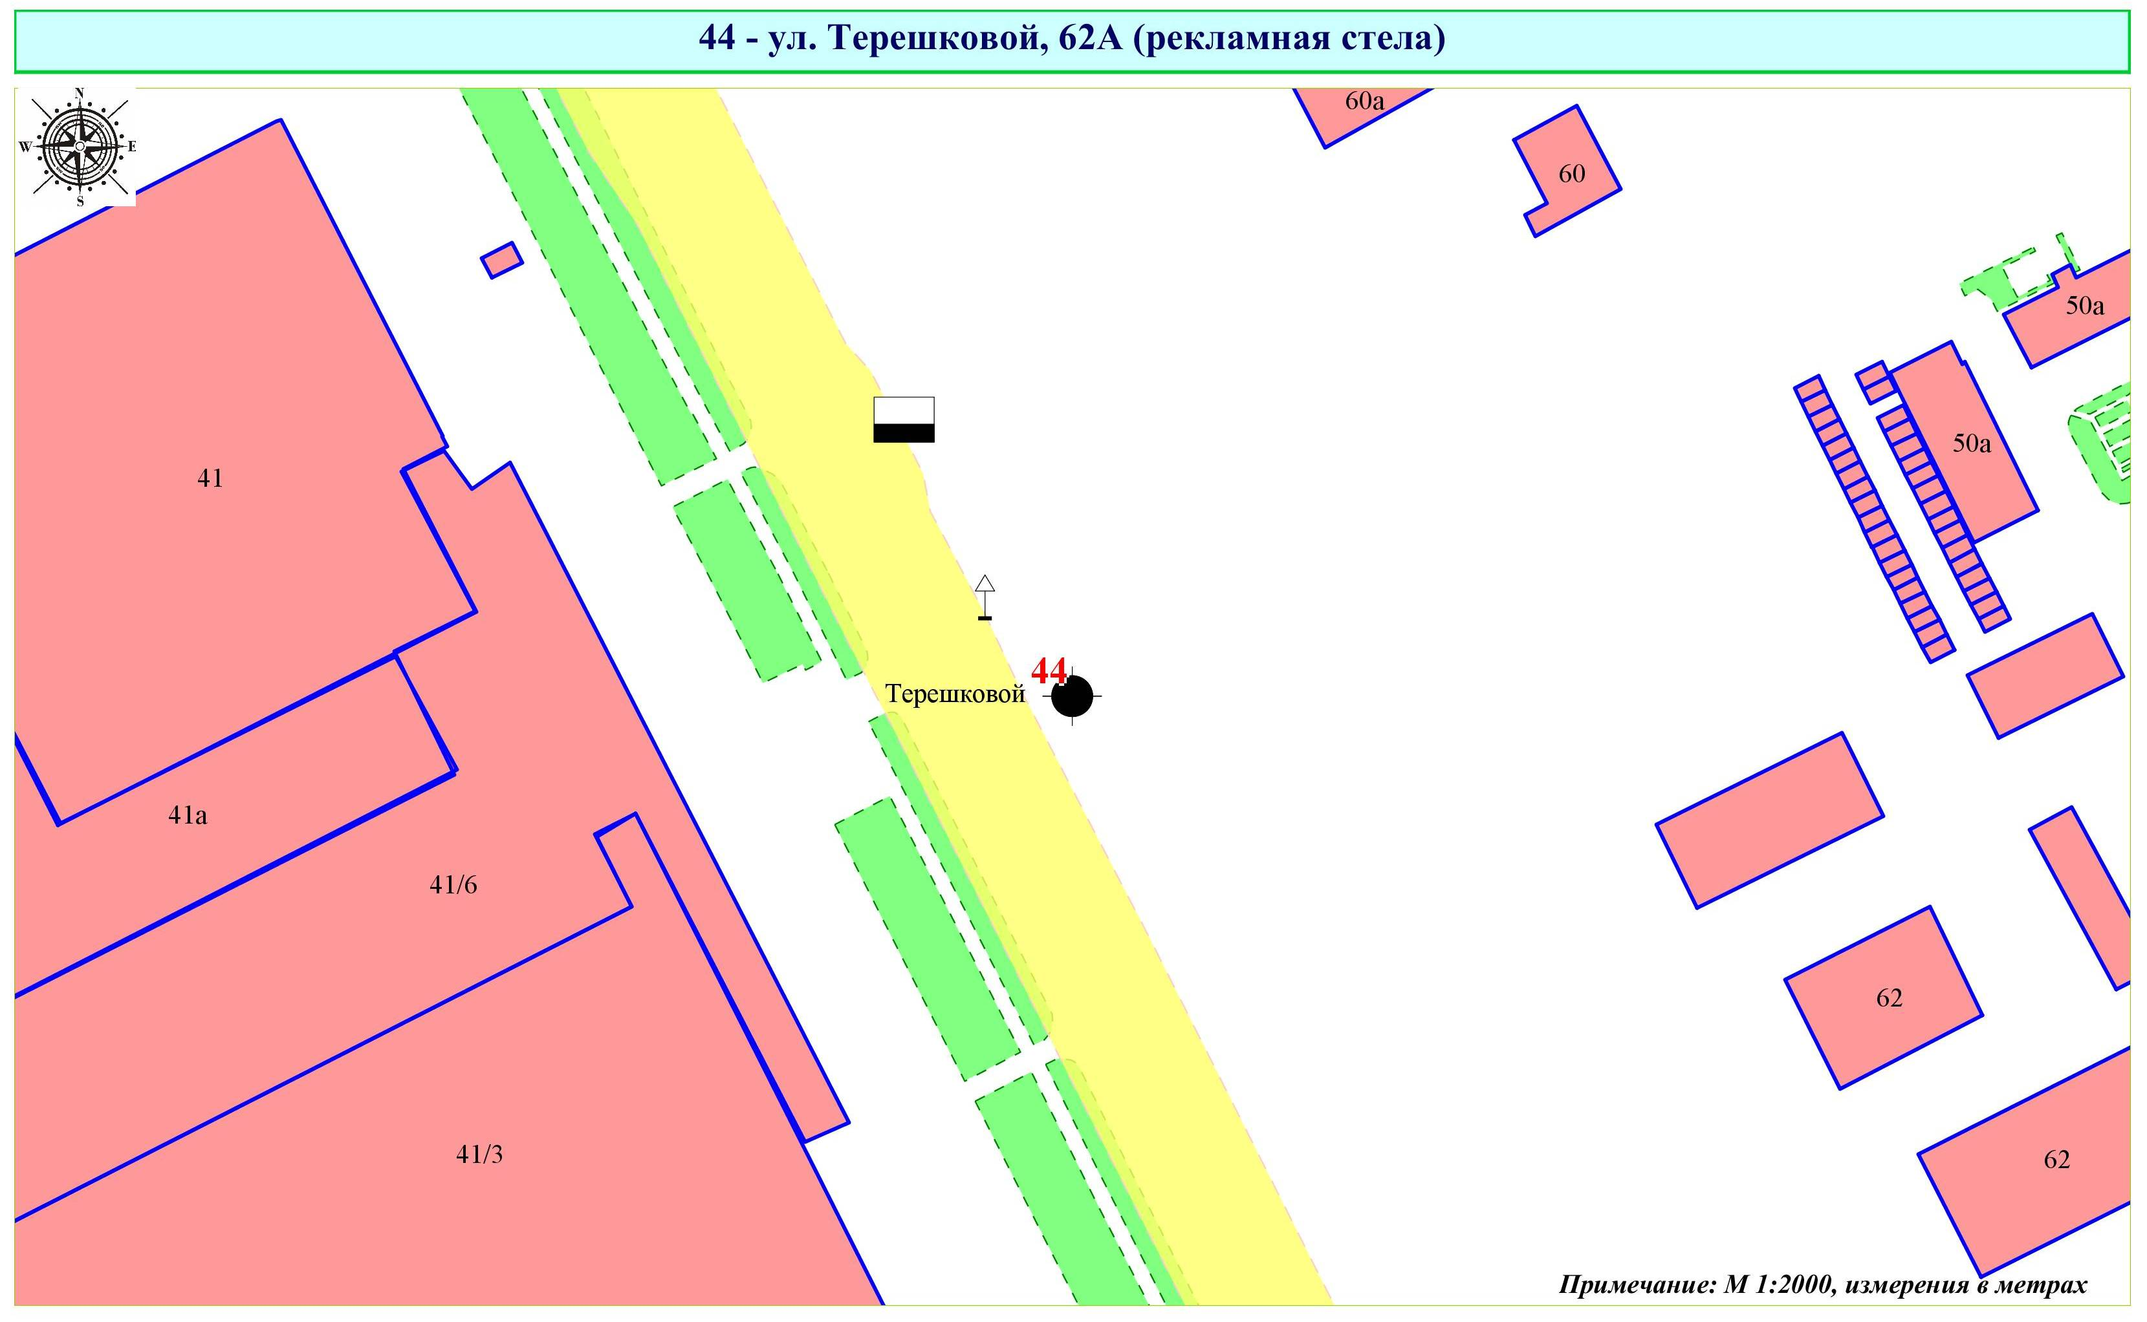

Фрагмент публичной кадастровой карты города с указанием места установки рекламной конструкции:
г. Кемерово, ул. Терешковой, 62а
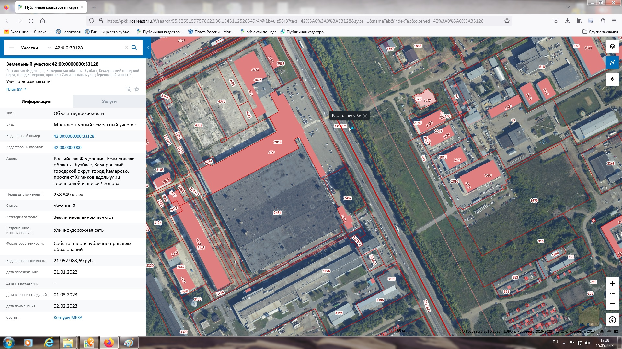

ЛОТ № 3
Рекламная стела
г. Кемерово, ул. Тухачевского, 56 РК № 30
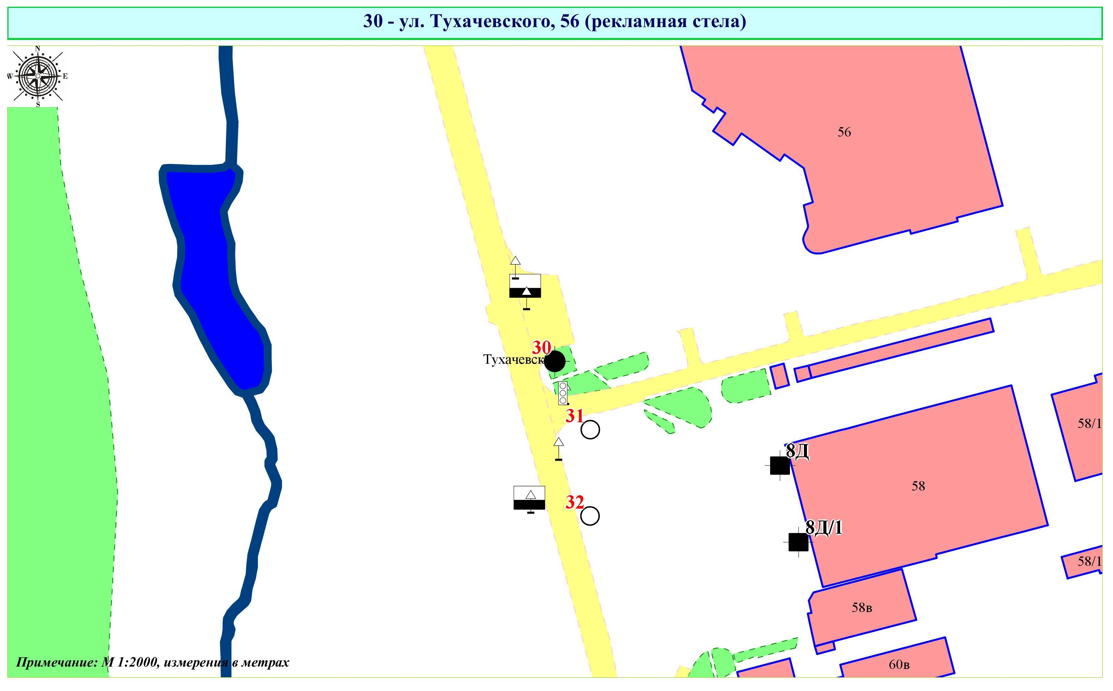

Фрагмент публичной кадастровой карты города с указанием места установки рекламной конструкции:
г. Кемерово, ул. Тухачевского, 56
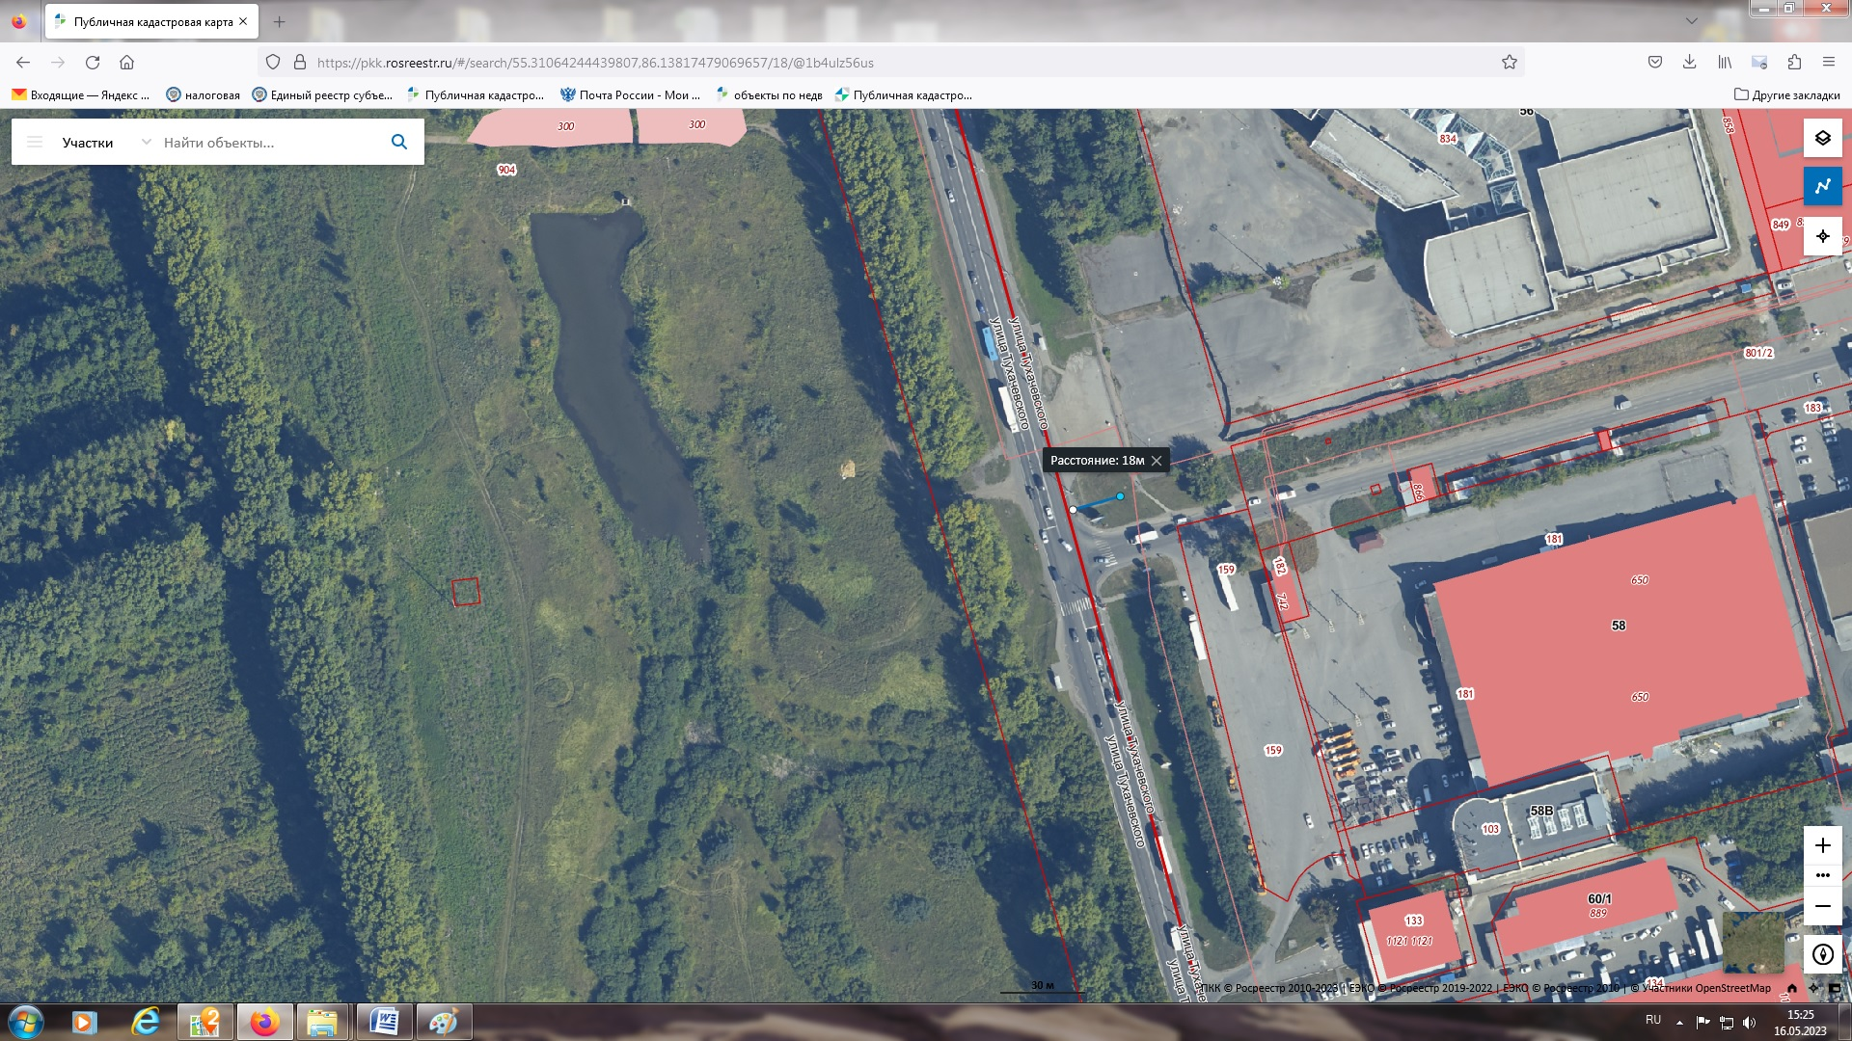

ЛОТ № 4
Индивидуальная рекламная конструкция
г. Кемерово, просп. Кузнецкий, южнее здания № 127/5 РК № 41
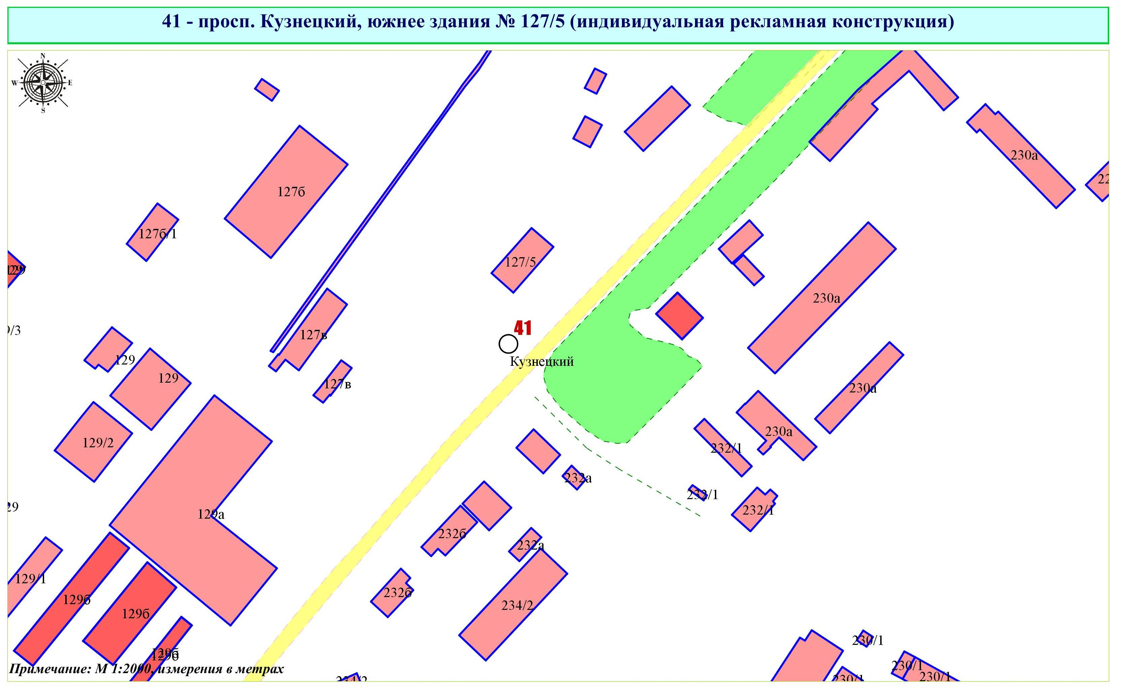

Фрагмент публичной кадастровой карты города с указанием места установки рекламной конструкции:
г. Кемерово, просп. Кузнецкий, южнее здания № 127/5
